**НЕЗАБЫВАЕМОЕ ПРОШЛОЕ**

**КУРСКОГО РЕАЛЬНОГО УЧИЛИЩА**

**Коренская М.А.**

***Руководитель:* Корсакова М.А.**

***ОБПОУ «Курский электромеханический техникум»***

***Чудесны ландшафтами курские дали –  
Поля, перелески, холмы и луга! –   
Они красотою великой рождали   
Великих, чью славу проносят века.***

История **Курского реального училища** (в 1913 году училищу присвоено имя русского полководца) **имени Михаила Илларионовича Голенищева-Кутузова** раскрывает перед нами замечательную страницу истории народного образования Курского края, являющуюся объектом нашей гордости и новых раздумий.

Известно, что каждая школа знаменита делами ее питомцев. Многие воспитанники училища, так или иначе, проявили творчество еще в годы учения, а позже стали известными на поприще науки, поэзии, архитекторы, военного дела.

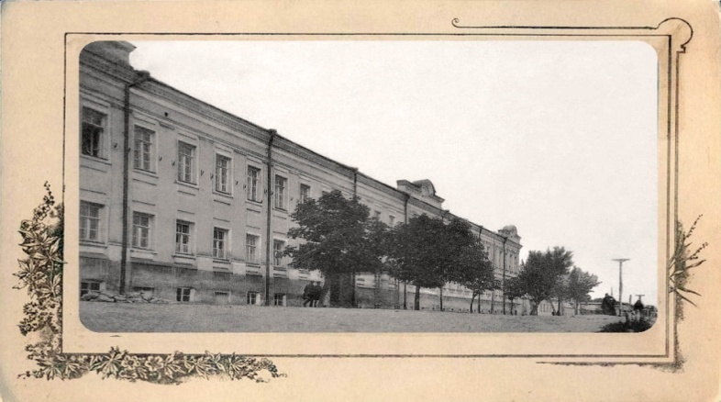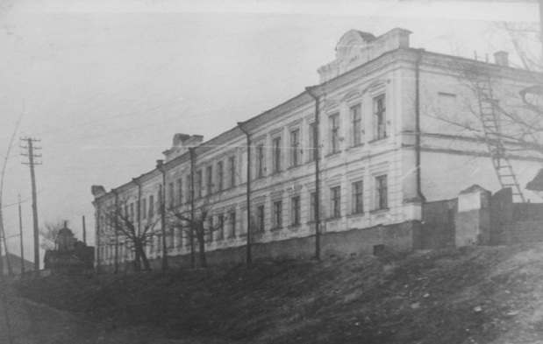

Курское реальное училище

**Вестфален Александр Иванович.** Родился 7 августа1866 года в православной семье. Образование получил в Курском реальном училище. В военную службу вступил 1 октября1887 года. В 1889 году окончил Николаевское кавалерийское училище.  Привилегированное военное училище Российской империи, основано 9 мая 1823 года. В Николаевском кавалерийском училище готовили офицеров, как для регулярной кавалерии, так и для казачьих войск.

Основными учебными предметами были: тактика, военное дело, топография, управление, артиллерия. Выпускниками училища были многие видные представители военной и культурной элиты России XIX — начала XX веков. Среди них: Лермонтов Михаил Юрьевич (1834), Мусоргский Модест Петрович (1856), Князь императорской крови Романов, Иоанн Константинович (1907)

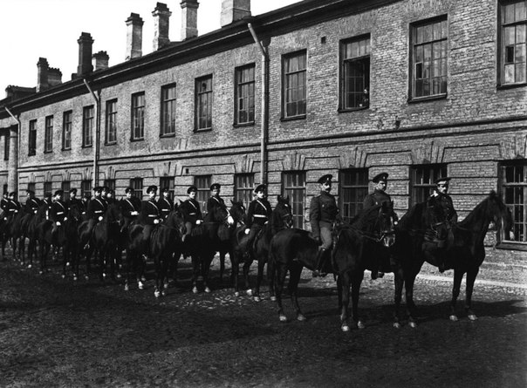

Офицеры Николаевского кавалерийского училища демонстрируют искусство верховой езды

Выпущен в 25-й драгунский Казанский полк. Казанский 25-й драгунский полк эрцгерцога австрийского Леопольда - сформирован в 1701 г., под названием драгунского Михаила Зыбина, а наименование Казанский получил в 1708 г. Знак отличия - полковой штандарт, за Турецкую войну 1877 - 78 гг. [4]. Корнет (ст. 10.08.1889). В России до революции и в некоторых других странах: один из младших офицерских чинов в кавалерии [5].

Поручик младшего офицерского состава (ст.09.08.1892).

**Штабс-Ротмистр** – (офицерский чин в русской кавалерии жандармерии и пограничной страже) (ст. 15.03.1897).

**Окончил Николаевскую академию генштаба** (1901; по 1-му разряду).

Николаевская академия -  высшее военное учебное заведение Российской империи, по праву занимавшее место центра военной мысли в России.

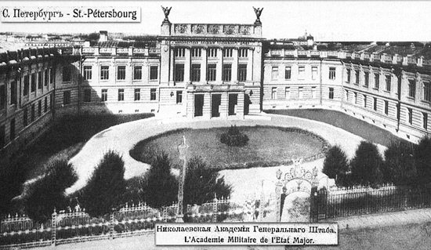

Николаевская академия генштаба

Александр Иванович состоял при Варшавском военном округе в чине капитана. **Варшавский военный округ** - военный округ вооружённых сил Российской империи. Территориальное общевойсковое объединение соединений, частей, военно-учебных заведений и различных местных военных учреждений Привислинского края.

**Старший адъютант** штаба 7-й кавалерийской дивизии (02.11.1901-19.09.1903). Цензовое командование эскадроном отбывал в 19-м драгунском Кинбурнском полку (06.10.1902-13.10.1903). Кинбурнский 19-й драгунский полк

Его Императорского Высочества великого князя Михаила Николаевича — сформирован в 1798 г.; название Кинбурнский получил по желанию Екатерины в 1801 г. в честь славной победы кавалеристов над турками на Кинбурнской косе Днепровско-Бугского лимана. Кинбурнцы с честью прошли через все тернии великой войны и гнали врага до предместий Парижа. Боевое отличие: полковой штандарт с надписью: "за отличие в турецкую войну 1877—78 гг.".

В период с 19.09.1903 по 13.09.1907 Александр Иванович был прикомандирован к Елисаветградскому кавалерийскому училищу. Военно-учебное заведение русской императорской армии по подготовке командного состава для преподавания военных наук[3].

Подполковник (ст. 06.12.1904). Штаб-офицер для поручений при штабе Казанского военного округа (13.09.1907-06.09.1910). Старший адъютант штаба Казанского военного округа (06.09.1910-16.01.1911). Для ознакомления с общими требованиями управления и ведения хозяйства в кавалерийском полку был прикомандирован к 16-му уланскому Новоархангельскому полку с мая по сентябрь 1908 года.

С 16 января1911 года — Александр Иванович является начальником штаба 14-й кавалерийской дивизии. Был прикомандирован к пехоте (15.07.-20.08.1911) и артиллерии (03.05.-06.07.1913).

Участник Первой мировой войны. Командир 14-го гусарского Митавского полка (31.12.1914-07.09.1915).

Вестфален Александр Иванович погиб в бою **3 июля 1915 года**, возглавляя конную атаку 2-й бригады 14-й кавалерийской дивизии на германскую пехоту между Голыминым и деревней ВелькаЛуковска (северо-восточнее от Пултуска, Польша), предпринятую с целью задержать развитие прорыва фронта, угрожавшего потерей путей отхода российских войск к Пултуску и мостам через реку Нарев.

Посмертно был награжден орденом Святого Георгия 4-й степени и произведен в чин генерал-майора.

Был женат, имел двоих дочерей.

## Имеет награды

* Награжден орденом Святого Георгия 4-й степени (26 сентября1916, посмертно);
* Также награжден орденами Святого Станислава 2-й, 3-й степеней (1896);
* Святой Анны 3-й степени (1905); Святой Анны 2-й степени с мечами (1915);
* Святого Владимира 3-й степени с мечами (1915).

История Курского края, хранящая в себе память о знаменитых курянах - это лишь малая часть истории нашей Родины.

Список литературы

1. Александр Иванович Вестфален (1866—1915) — русский военачальник, генерал-майор [Электронный ресурс] <http://onetherapy.ru/p/485395.html>

# Вестфален Александр Иванович [Электронный ресурс] https://ru.wikipedia.org/wiki/

1. [Незабываемое прошлое Славной Южной Школы. 1865–1965. Исторический очерк Елисаветградского кавалерийского училища с воспоминаниями питомцев школы к столетию со дня основания училища.](http://genrogge.ru/elisavetgrad_kav_uchilishe/index.htm) // Под редакцией Генерального штаба полковника С.Н.
2. Энциклопедический словарь Ф.А. Брокгауза и И.А. Ефрона. — С.-Пб.: Брокгауз-Ефрон 1890—1907
3. Толковый словарь русского языка С. И. Ожегова